Zajęcia w domu 5.05.2020 r.

Dzisiaj poznajemy Koronawirusa i dowiemy się, dlaczego nie możemy chodzić do przedszkola i spotykać się z kolegami i koleżankami .

Bajka do obejrzenia przez dziecko
https://www.youtube.com/watch?v=vgOjaF_ZZgg

„MACZKI” to potrafią
robić wyśmienicie !

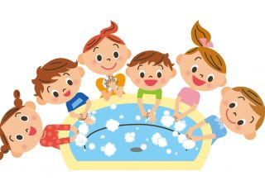
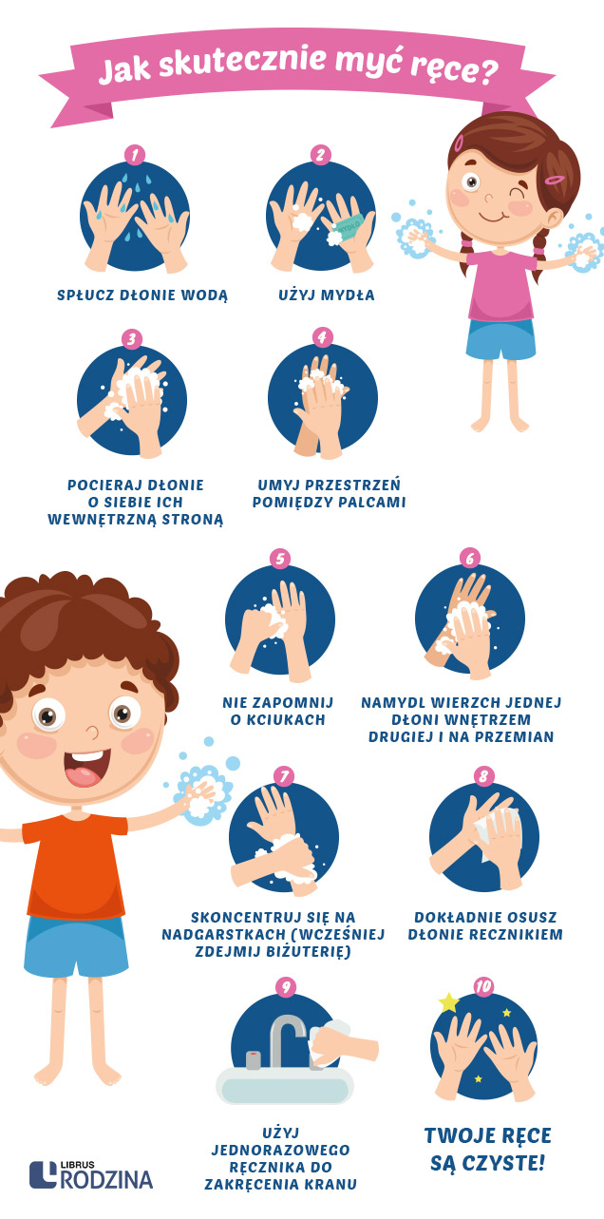
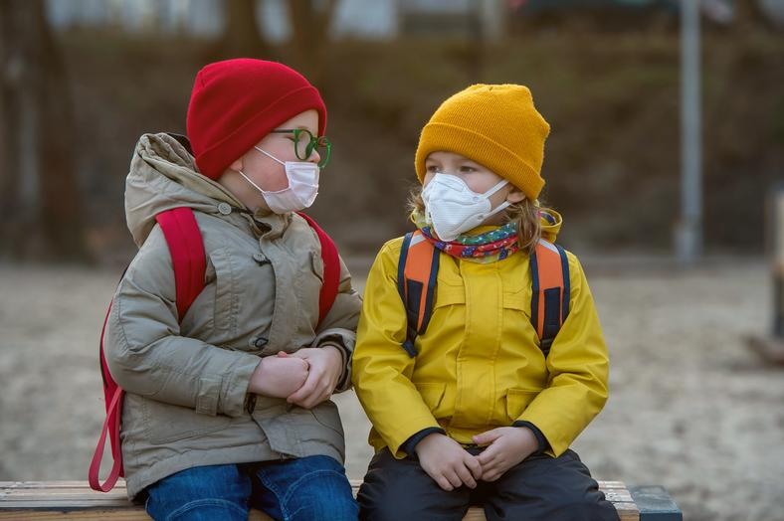
Obejrzeliście bajkę? To wiecie jak należy się zachować i o czym pamiętać, aby nie zarazić siebie i innych.
Pamiętamy o dokładnym myciu rąk, pokazywałam dzieciom i ćwiczyliśmy etapy mycia w przedszkolu.

Bajka o złym Królu Wirusie i dobrej Kwarantannie Doroty Bródki
https://www.youtube.com/watch?v=6Nrb9XjP1Iw

DZIĘKUJĘ Julce, Emilce, Zuzi, Frankowi , Kubie, Tomkowi za
wykonanie Syrenki warszawskiej.

Przytulam Was mocno ♥♥♥

Pokoloruj koronawirusa z bajki i wykonaj plakat
„UCIEKAJ KORONAWIRUSIE” wg pomysłu dzieci

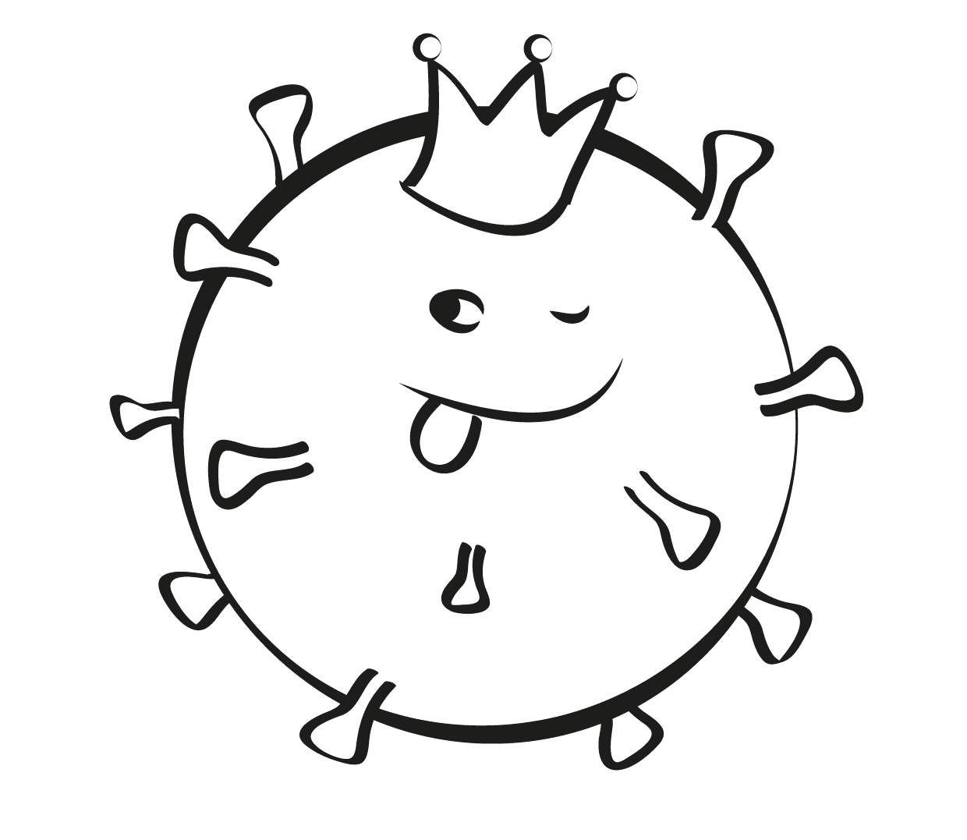

UCIEKAJ KORONAWIRUSIE

